01 июня
Хранители культуры
Конкурс рисунков «Дети радость жизни»
Цель: развитие творческого потенциала: стимулировать творческое мышление и самовыражение участников через искусство; воспитание позитивного отношения: поощрять позитивное восприятие детства и радостных моментов в жизни.
Задачи:
- привлечь внимание общественности к важности детского счастья и радости в жизни.
- помочь участникам развить и усовершенствовать свои художественные навыки.
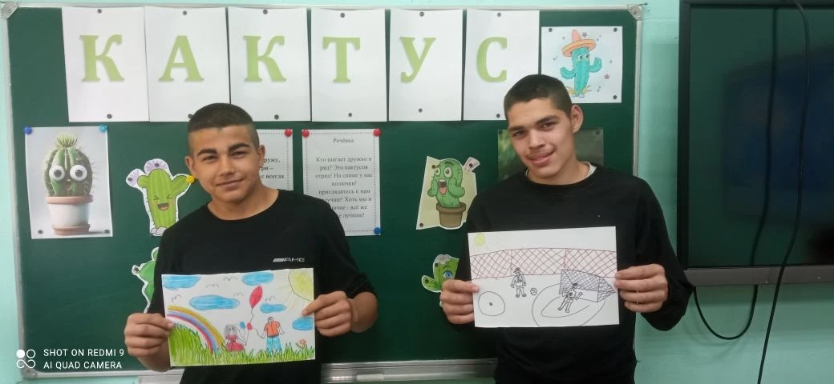

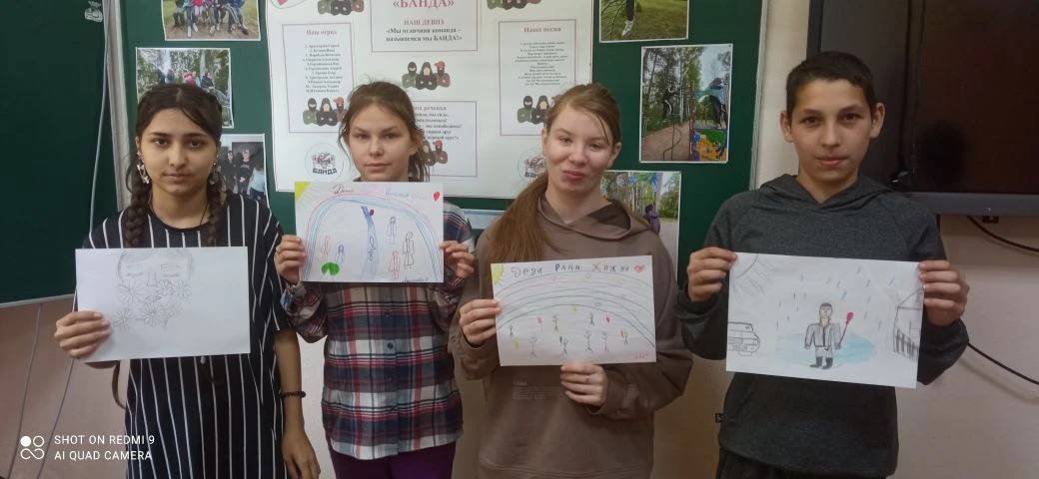
01 июня
Хранители культуры
Фестиваль «Страна детства»
Цель: создание праздничной атмосферы, способствующей раскрытию творческого потенциала и укреплению дружеских отношений между детьми.
Задачи: - предоставление детям возможности продемонстрировать знания и умения, полученные в ходе учебного года.
- стимулирование развития артистических навыков и творческого мышления у обучающих.
- Воспитание чувства уважения к своим сверстникам.
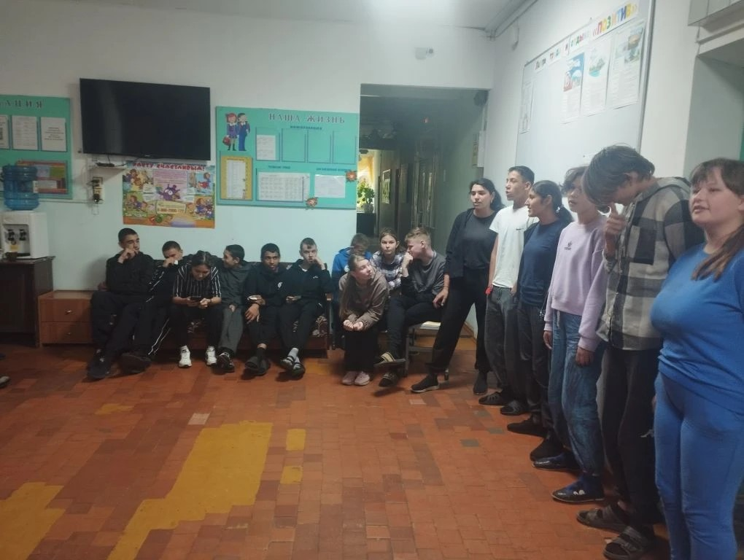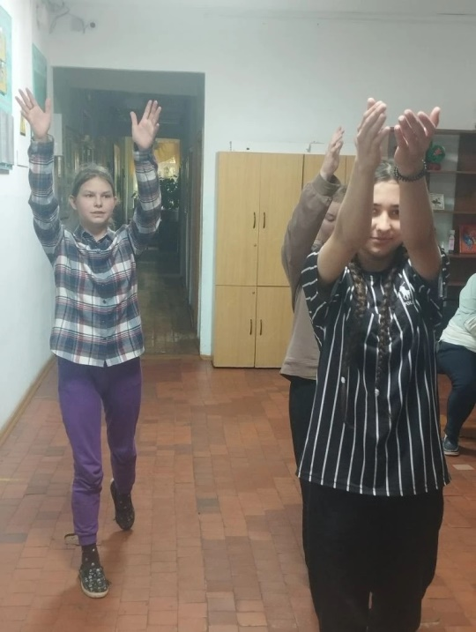

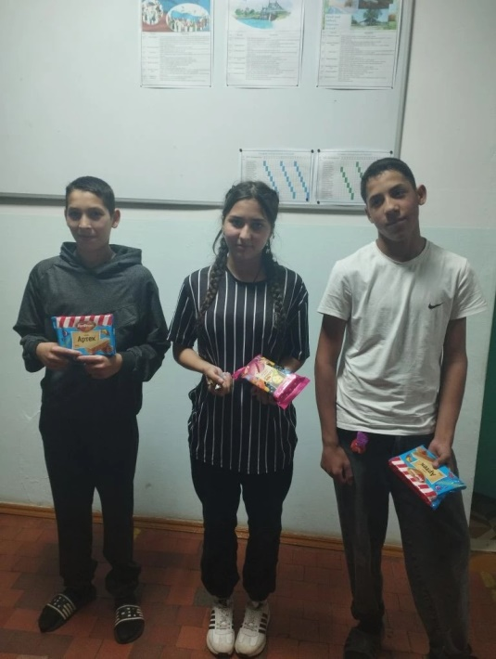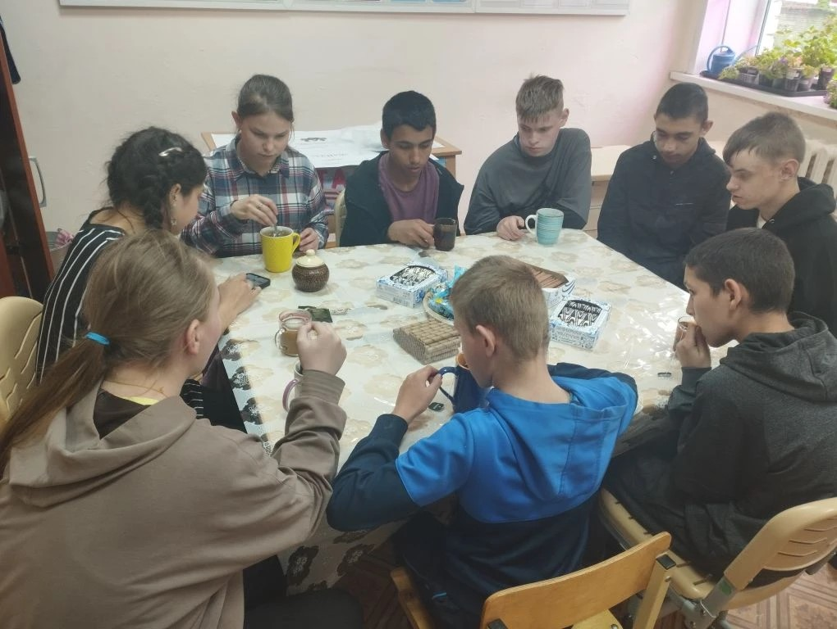
02 июня
Семья – это мы
Наш отряд маленькая семья
Цель: Углублять представление воспитанников о ценности семьи и соблюдение добрых традиций, объединяющих родных и близких.
Задачи:
Воспитывать у детей любовь к своей семье и своим родственникам, уважение к ним.
• Учить детей вежливо общаться с взрослыми, воспитывать желание заботиться о них.
• Формировать у детей представление о семье, как о людях, которые живут вместе, любят друг друга и заботятся друг о друге.

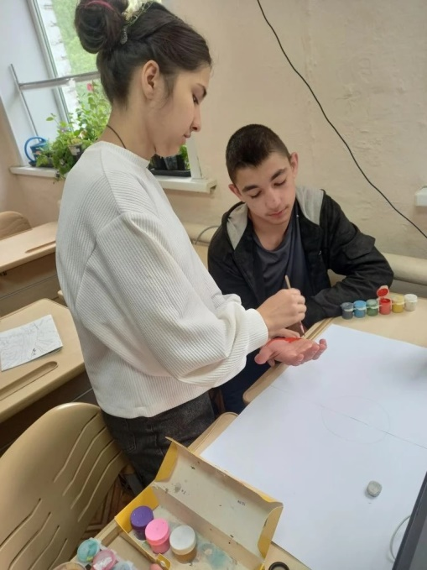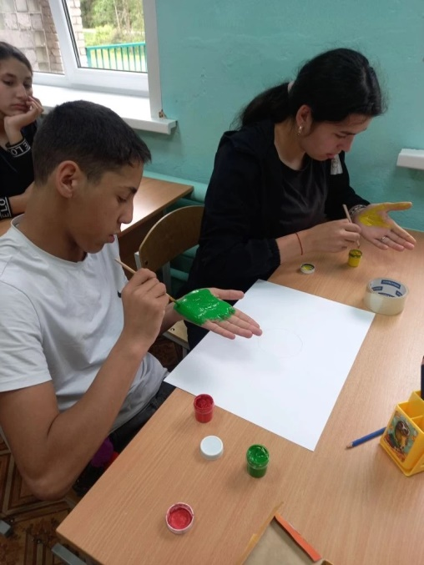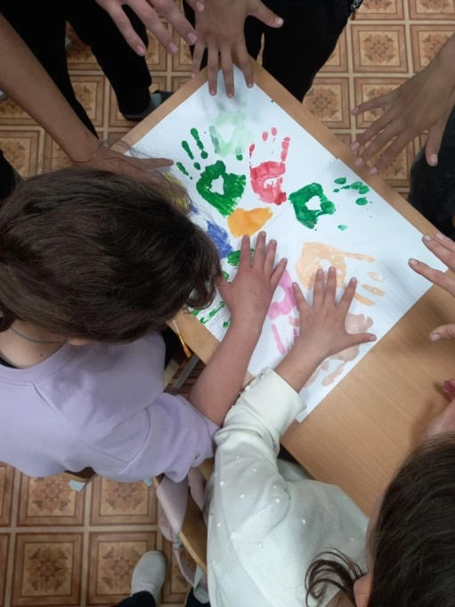

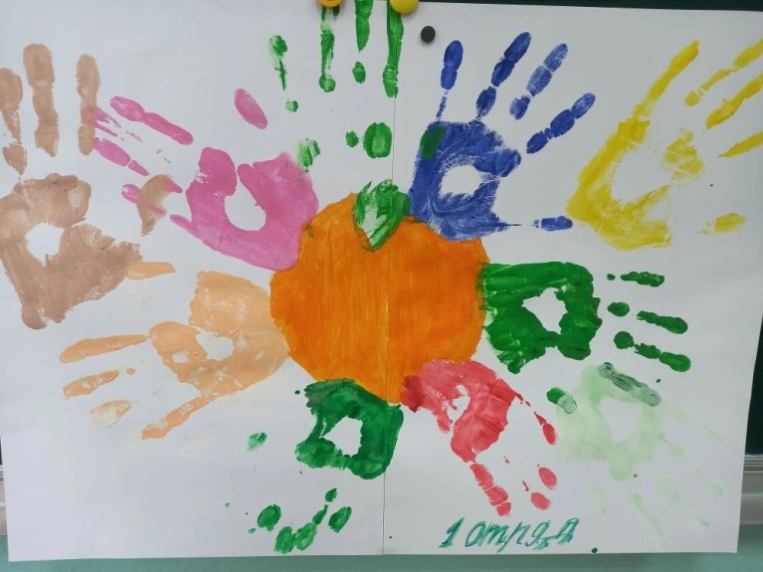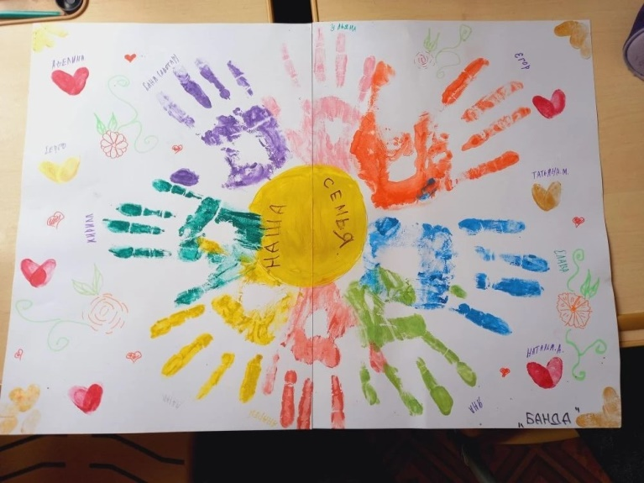

02 июня
Семья – это мы
Песни моей семьи
Цель: - способствовать воспитанию быстроты реакции, сообразительности, чувства коллективизма;
-формирование интереса у обучающихся к различным видам спорта, к занятиям физкультурой и спортом;
-развивать мышление, внимание, память, познавательный интерес.
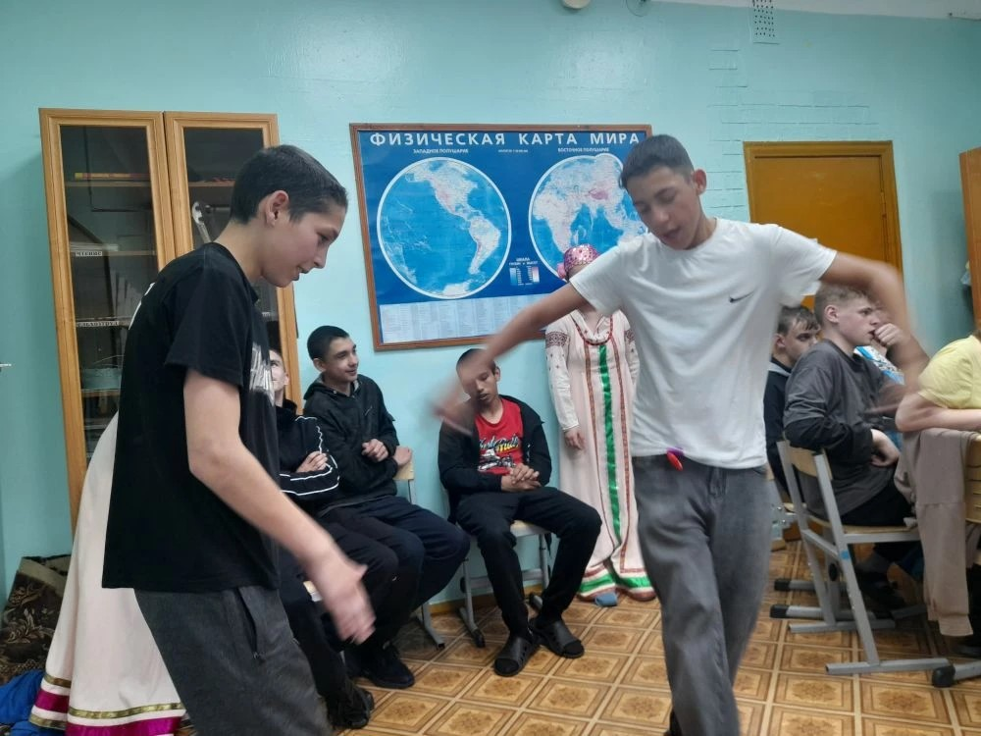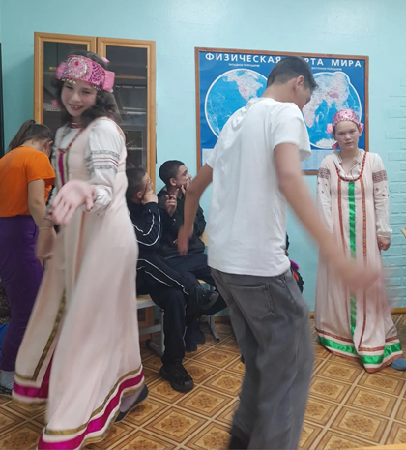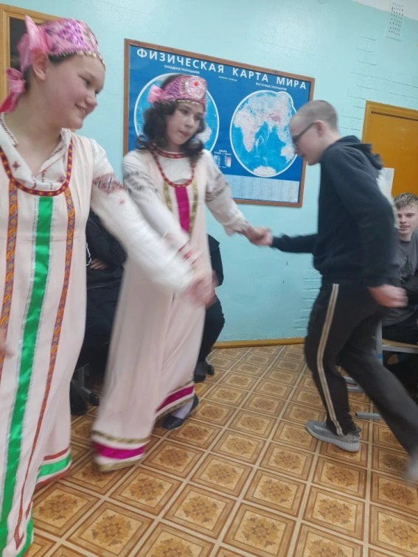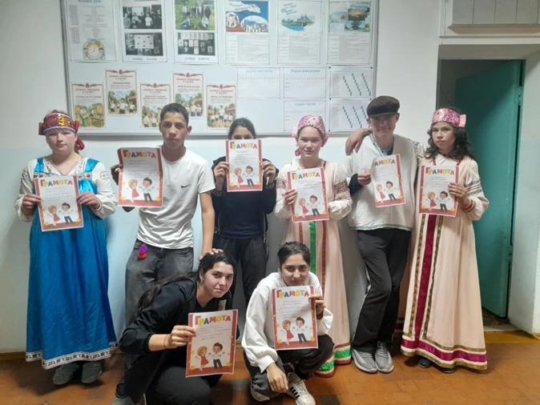

03 июня
Семейный очаг
Изготовление фотоколлажа «Дерево отряда»
Цель: Формирование у детей чувства принадлежности к коллективу.
Задачи:
- организация свободного времени содержательного досуга.
- развитие творческих способностей и познавательного интереса, навыков сотрудничества и коммуникации.

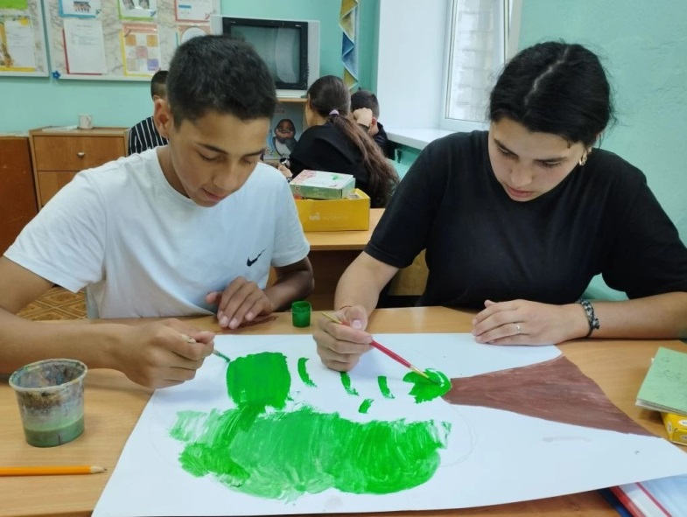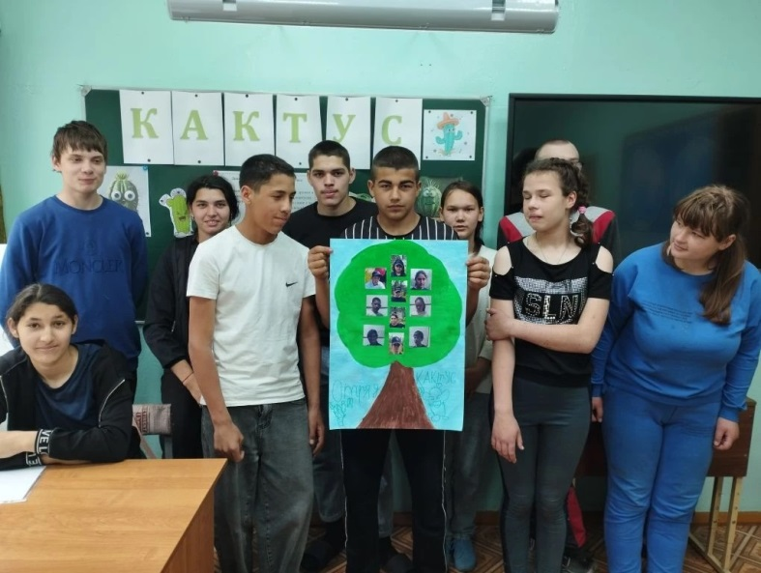

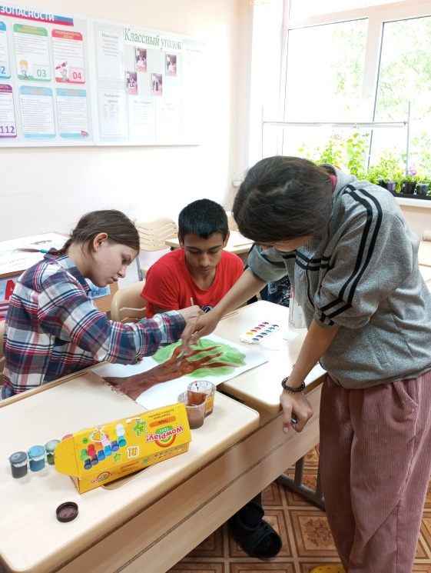
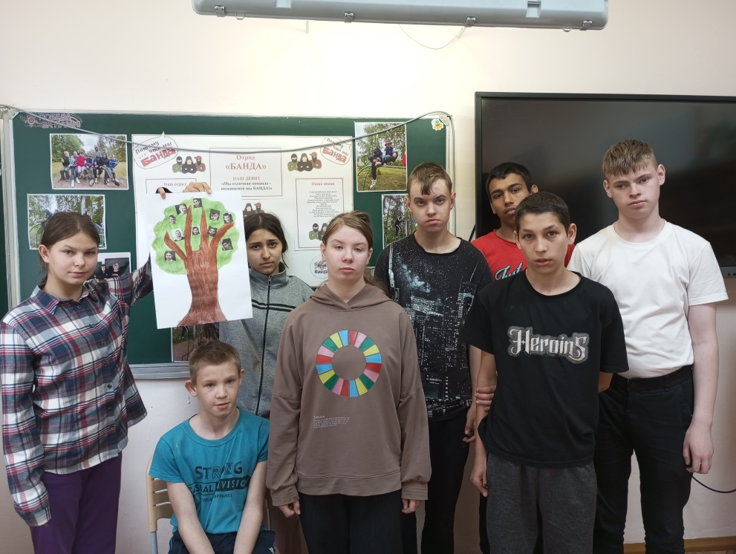

03 июня
Семейный очаг
Игра по станциям «Семейные ценности»
Цель: пропаганда традиционных семейных ценностей, популяризация
института семьи
Задачи:
- расширить знания детей о семье, о нравственном отношении к семейным традициям, о ближнем окружении, проявлять заботу о родных людях;
- развивать творческие способности детей, познавательную активность, навык работы в группе.
- воспитывать уважительное отношение к семье и семейным ценностям и традициям
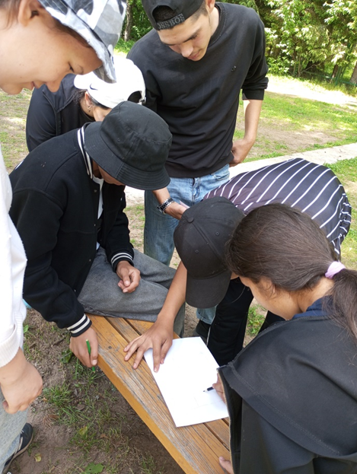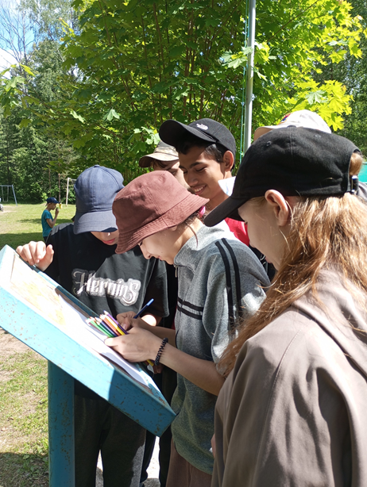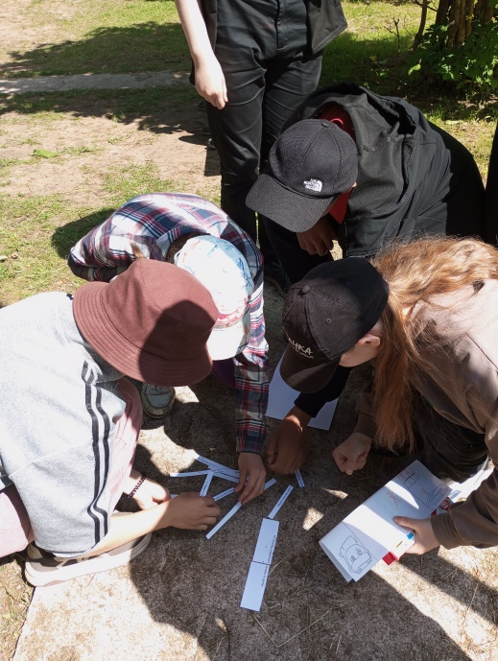
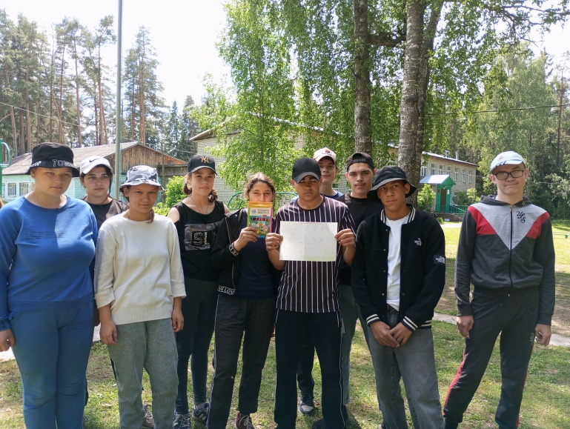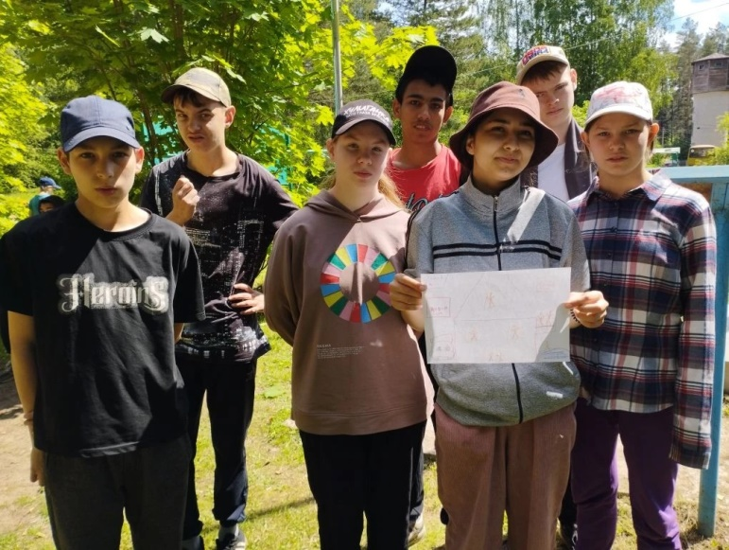

4 июня
Семейный альбом
Игра по станциям «По страницам семейного альбома»
Цель: Углубление ценностных представлений о семье, семейных традициях, семейных альбомах.
Задачи:
1. Расширить представления об укладе семейной жизни, семейных традициях.
2. Развивать речевую активность, ловкость, память.
3. Воспитывать любовь к своей семье, дружеские отношения к сверстникам.
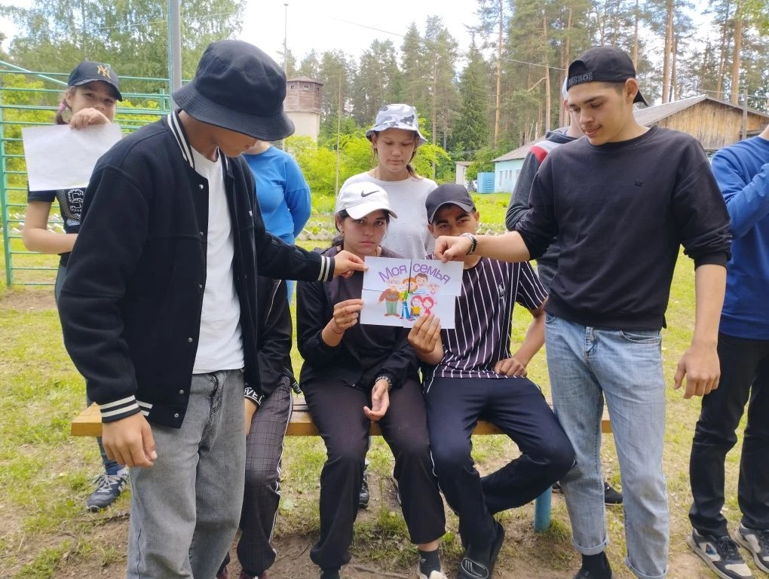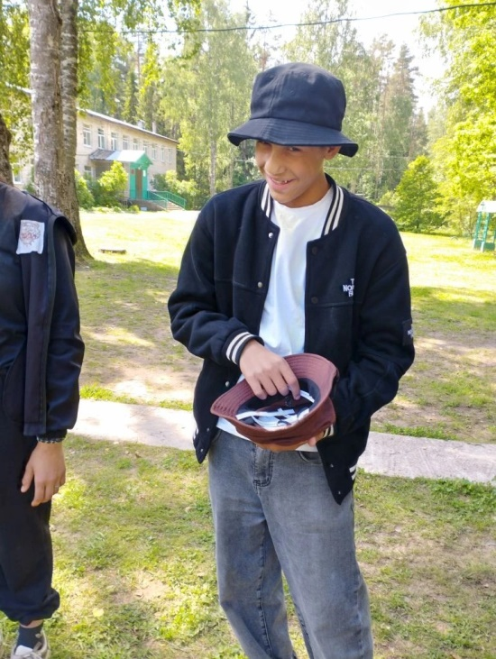
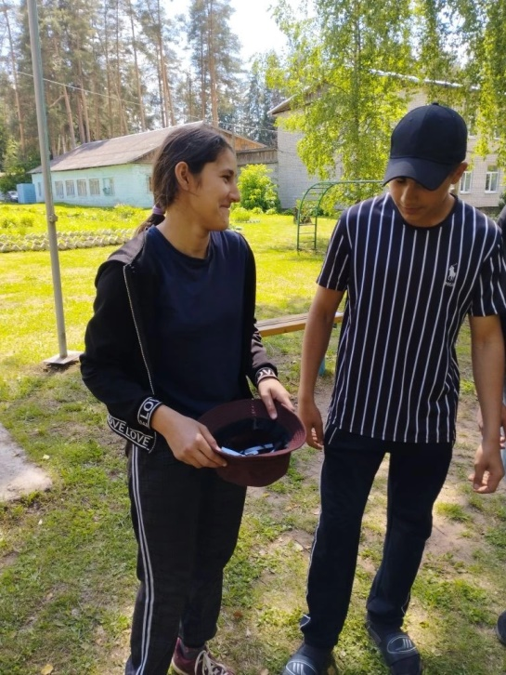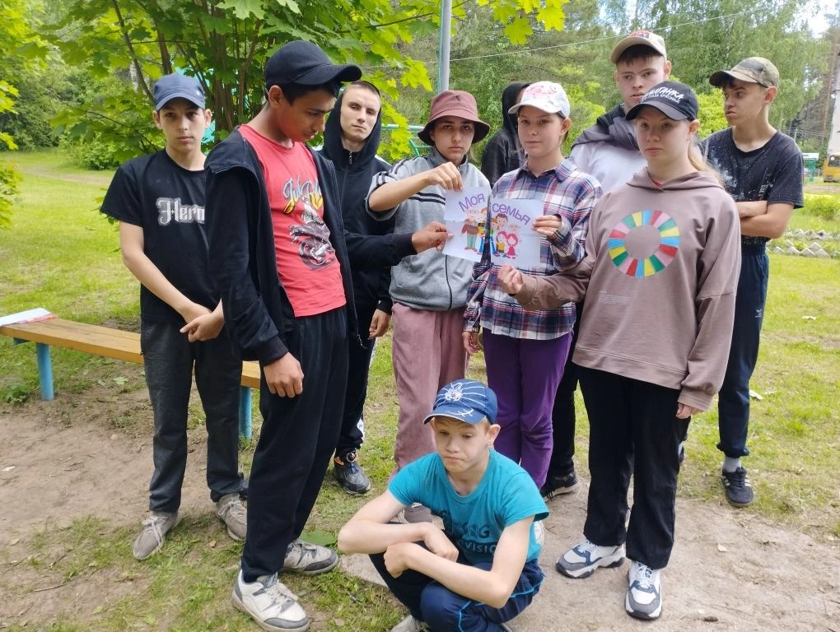

4 июня
Семейный альбом
Викторина «Моя дружная семья»
Цель: формировать у детей представление о семье как о людях, которые живут вместе, любят друг друга, заботятся друг о друге .
Задачи:
- воспитывать у обучающихся ценность семьи, чувство любви и уважения к членам семьи, желание заботится о близких людях;
- развивать у обучающихся инициативу, творчество, сотрудничество, коммуникативные навыки; формировать навыки работы в команде.
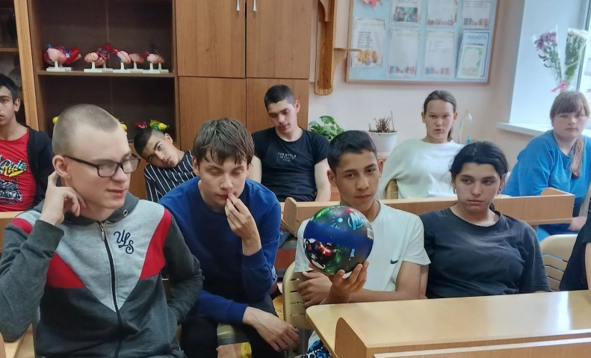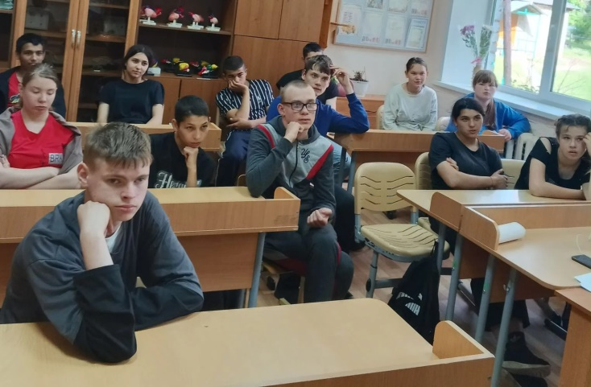

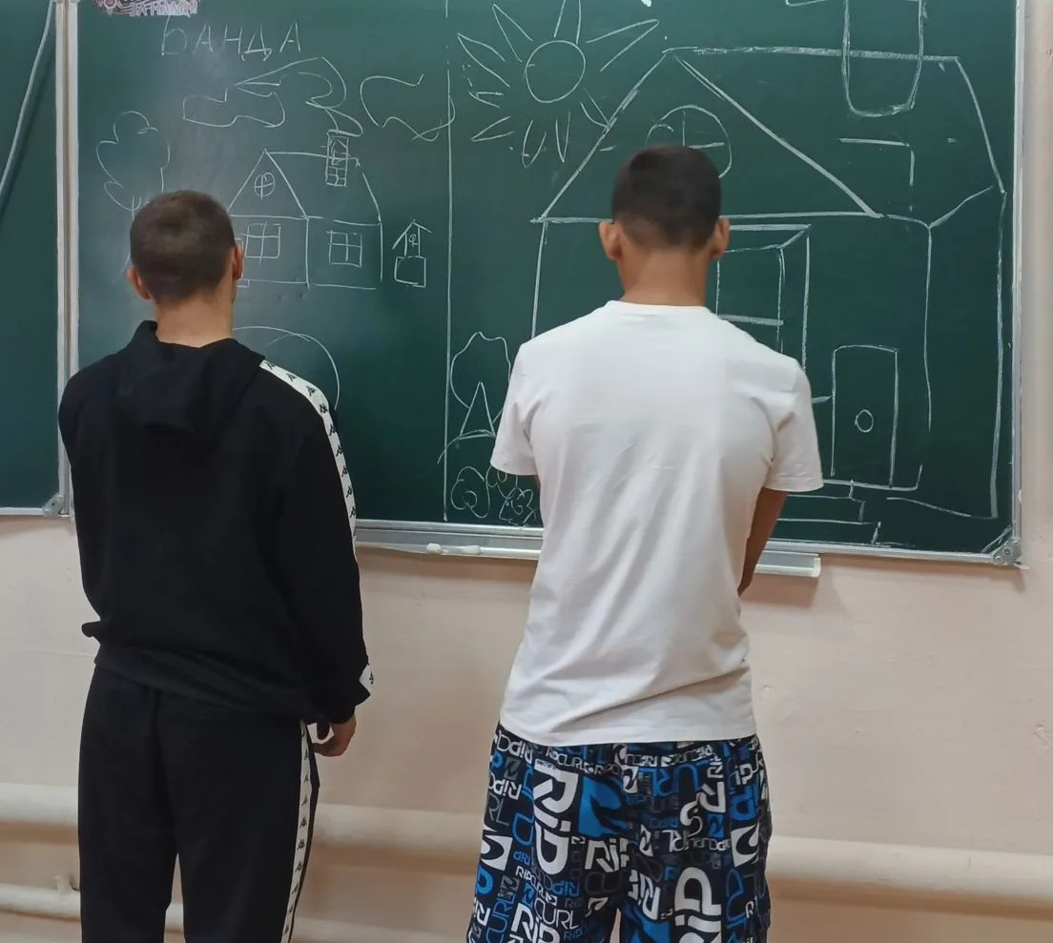
05 июня
Богатырская наша сила
Мастер-класс по вязанию морских узлов
Цель: формировать представления о морских узлах и их практическом применении.
Задачи:
- познакомить с видами морских узлов (прямым, беседочным) и технологией их вязания;
- развить логическое и аналитическое мышление, пространственное воображение;
- воспитать чувство товарищества, взаимовыручки.
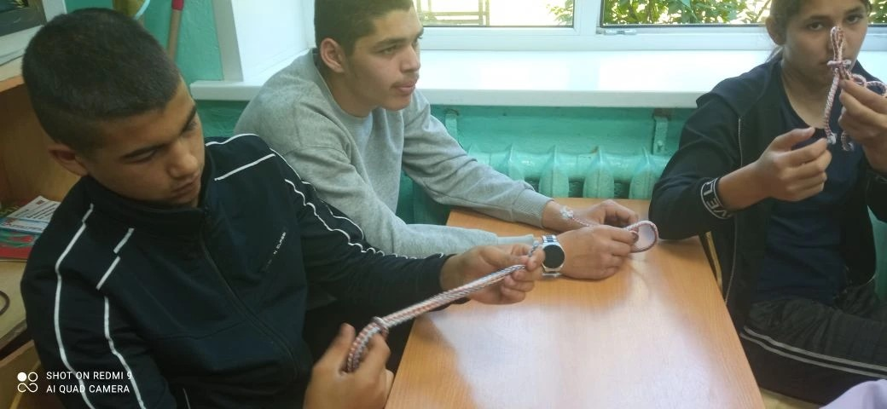

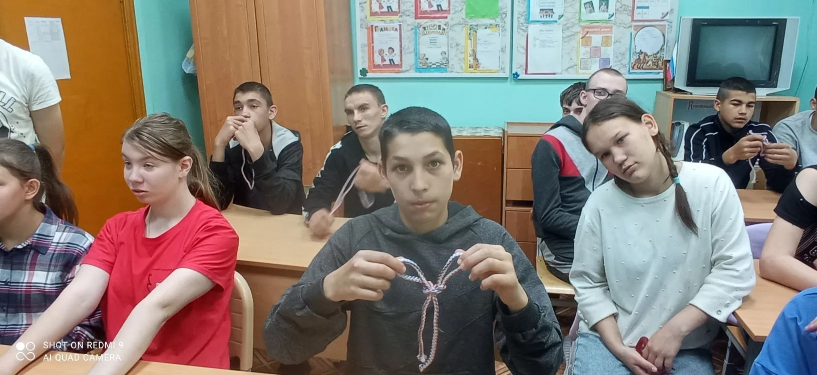
05 июня
Богатырская наша сила
Игровой Квест «По следам «Трех богатырей»
Цель: Цель. Формирование чувства патриотизма, представления о героическом прошлом русского народа в Древней Руси.
Задачи:
- Воспитание чувства гордости за богатырскую силу России, уважение к русским воинам, желание им подражать.
- Закрепить представление о былинных богатырях - защитника земли русской.
- Развивать логическое мышление, двигательные качества: силу, ловкость, быстроту, меткость.
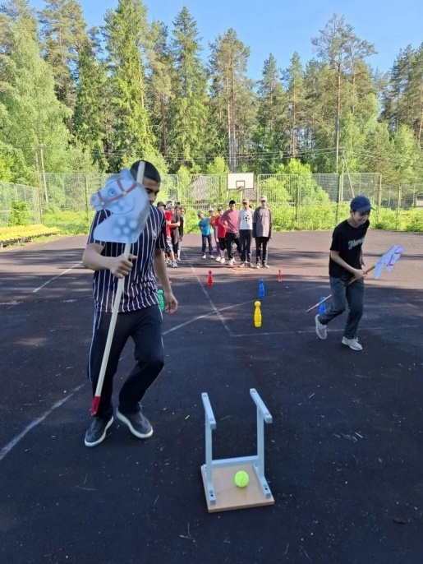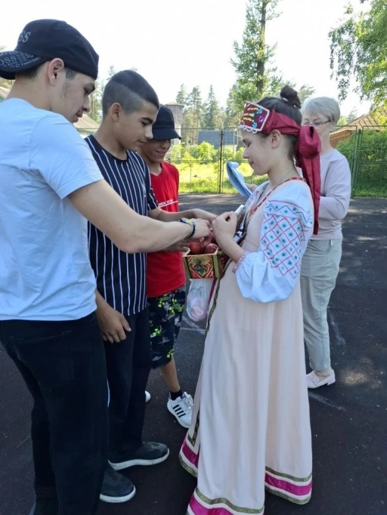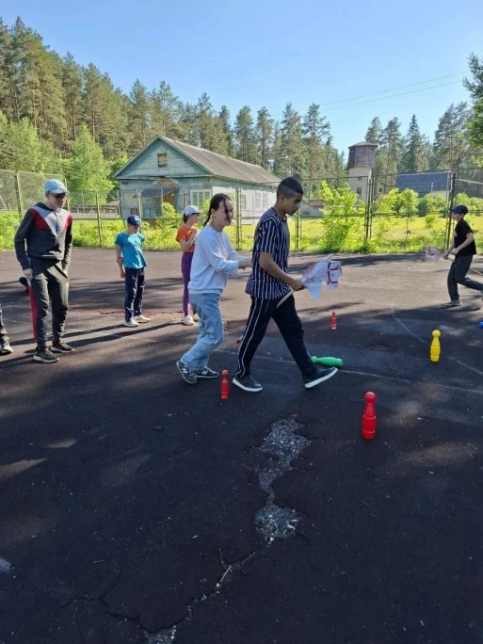
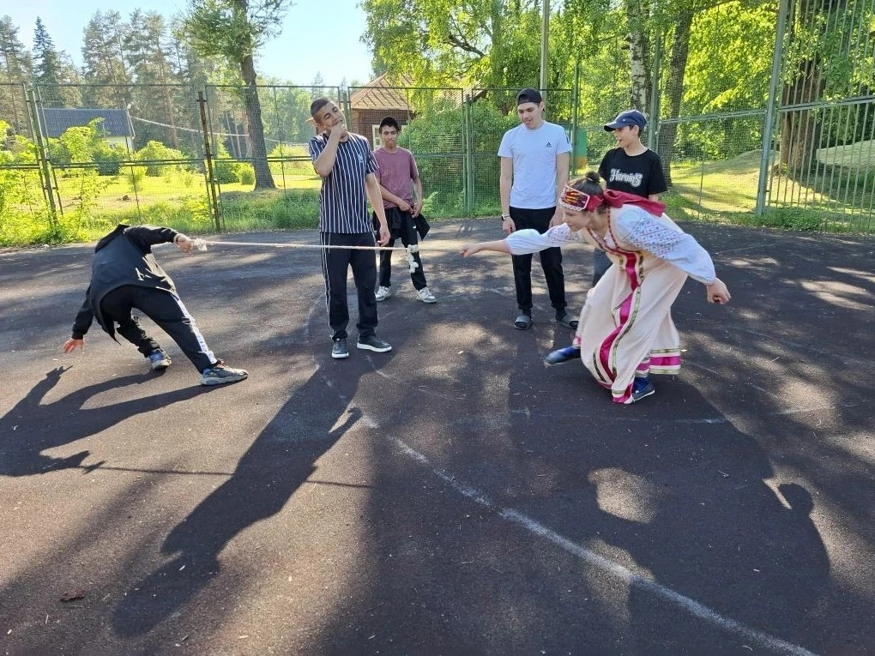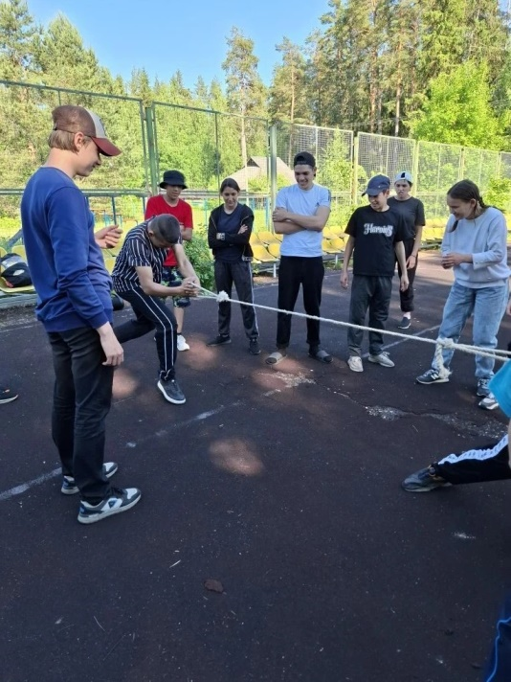
6 июня
Семейная гостиная
«Его величество «Русский язык»
Цель: Воспитание любви и бережного отношения к русскому языку;
Задачи:
- Повторить знания, полученные во время изучения рус.яз.;
- Развитие познавательного интереса к изучению родного языка и литературы.
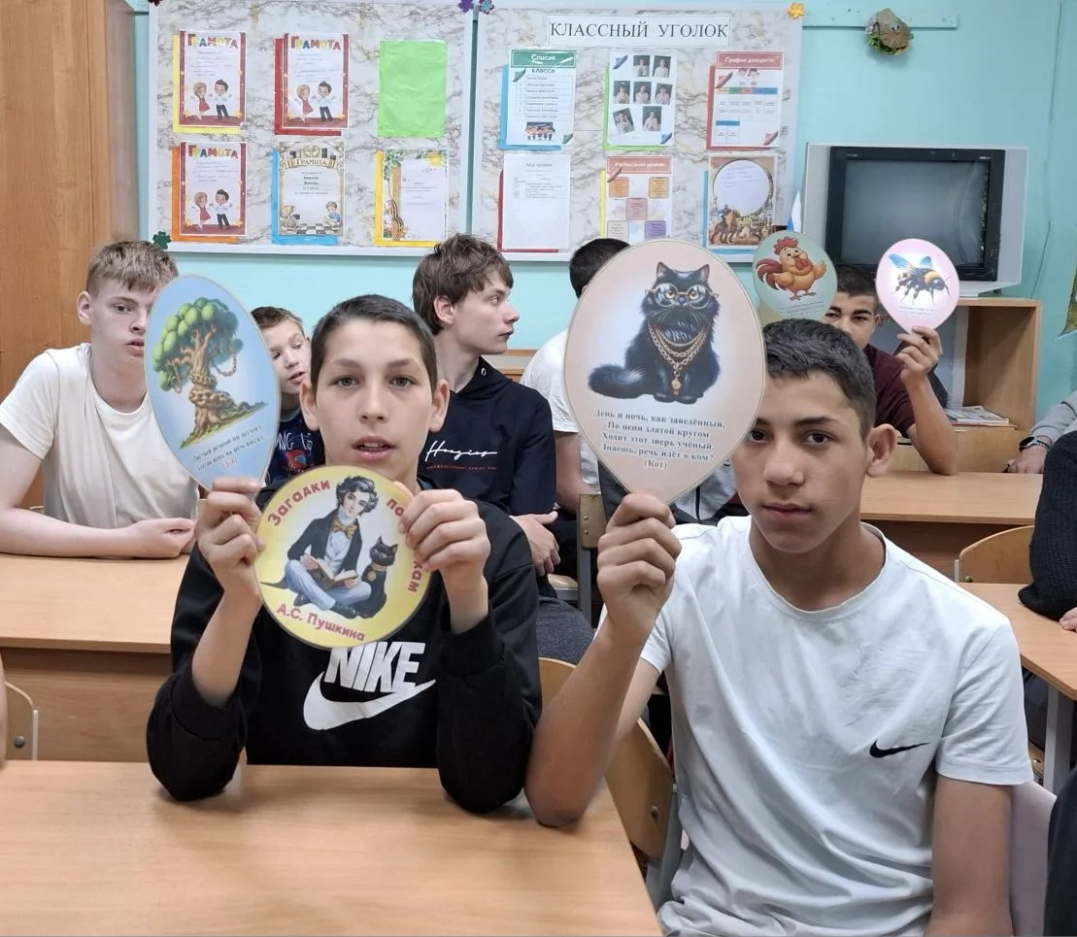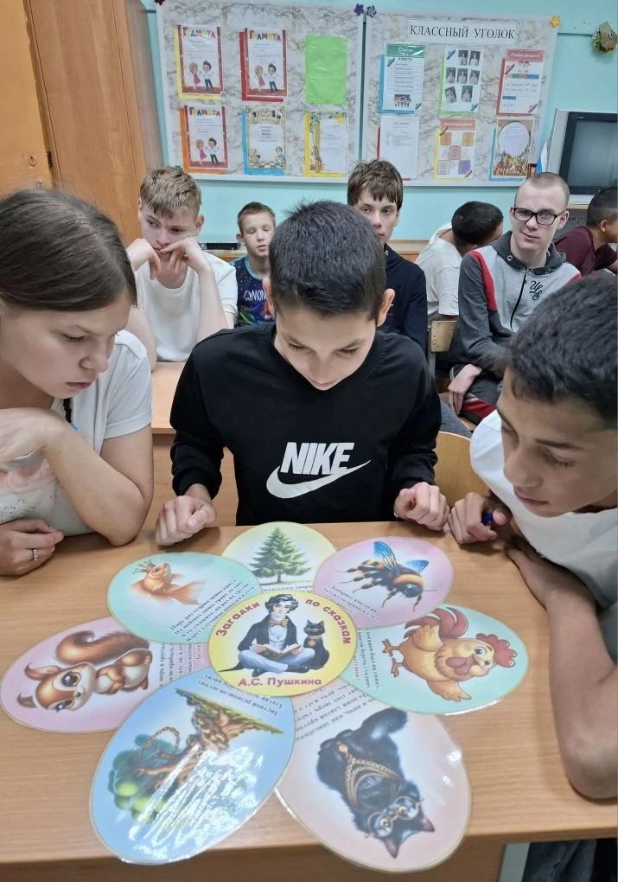

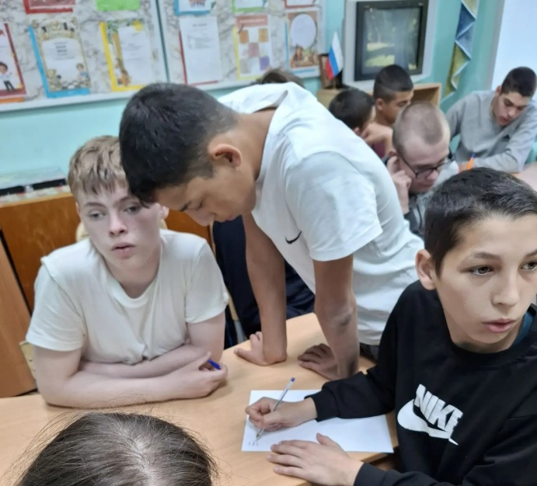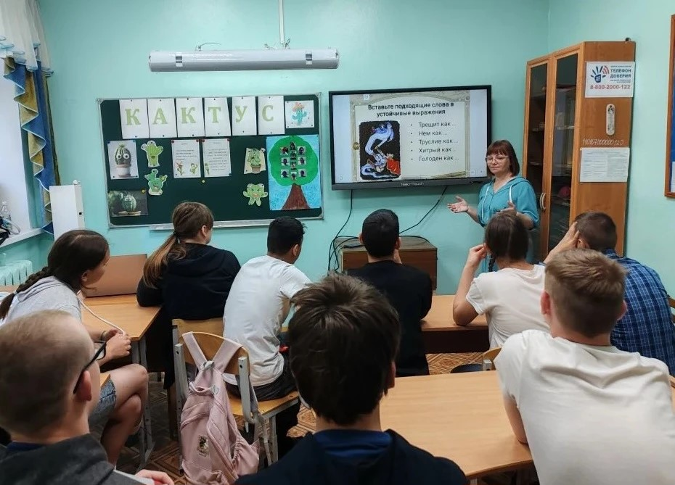

6 июня
Семейная гостиная
Литературная гостиная «Читаем сказки А. С. Пушкина»
Цель: Закрепить знания детей о сказках А.С.Пушкина
Задачи:
- развивать слуховое и зрительное восприятие, память, речь,
- воспитание любовь к книге.
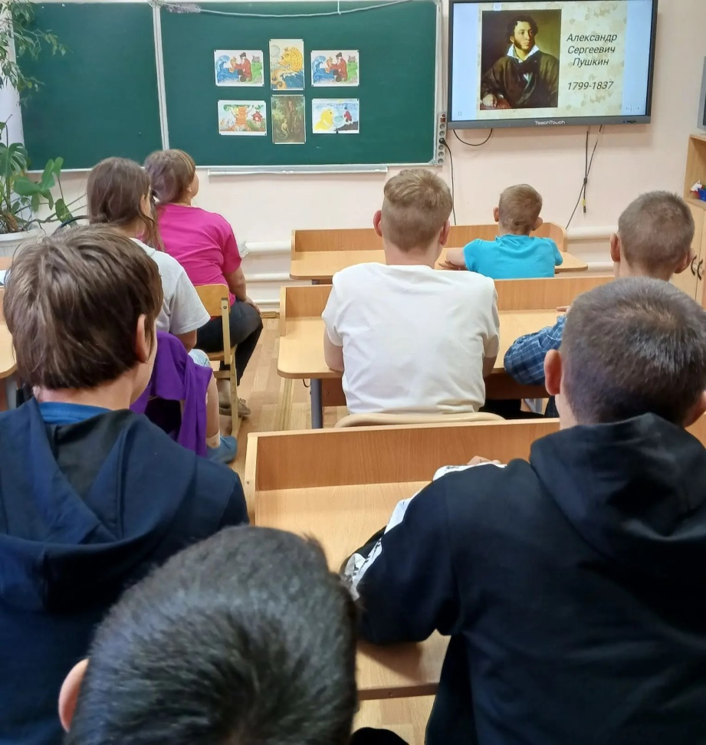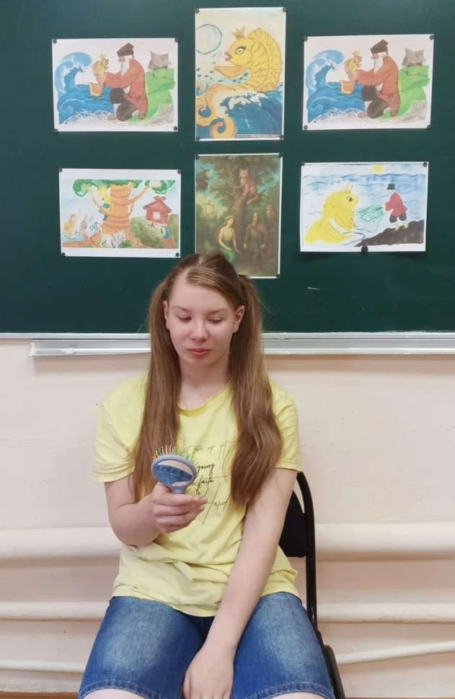
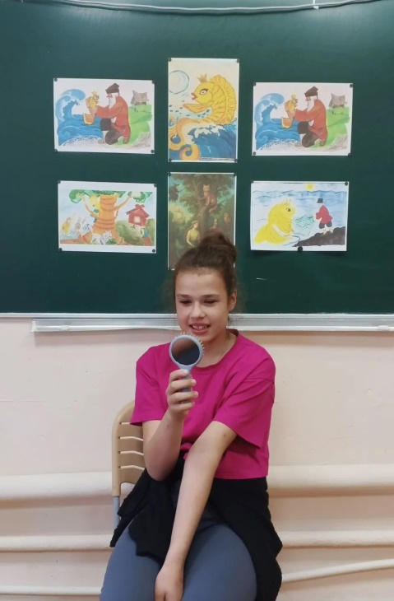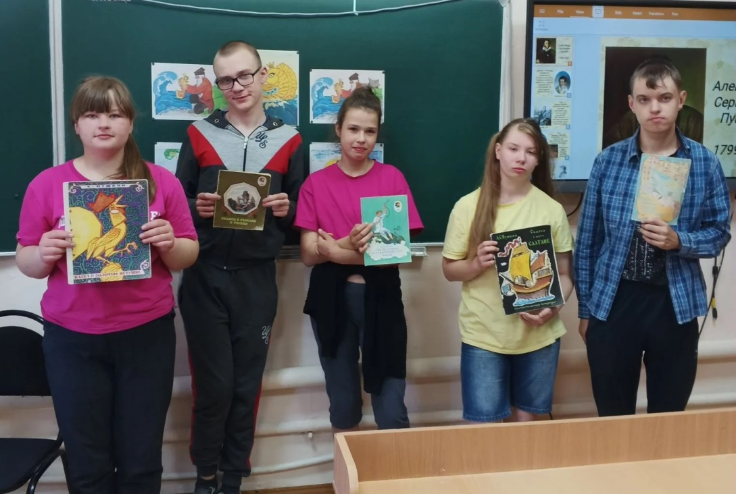
07 июня
Семейный архив
Игра путешествие «Из истории русской избы»
Цели: Воспитывать интерес к истории своей страны, приобщать к традициям русской культуры. Развивать внимание, устную речь. Знакомить с внутренним убранством русской избы.
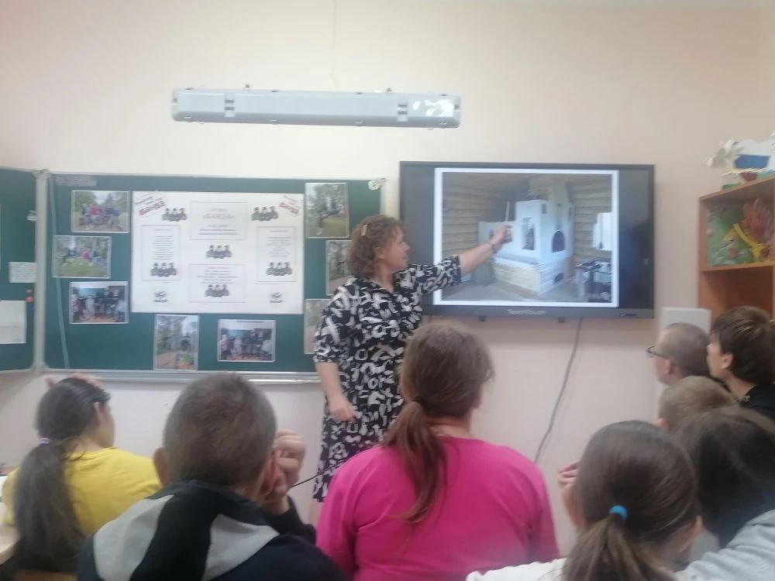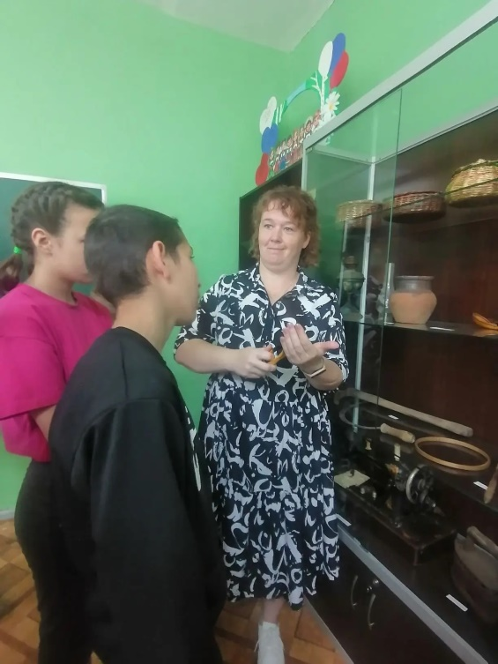

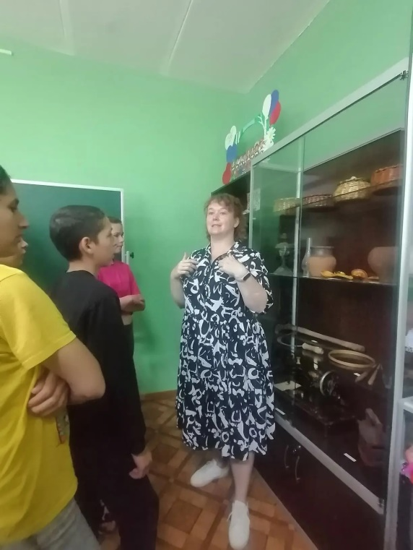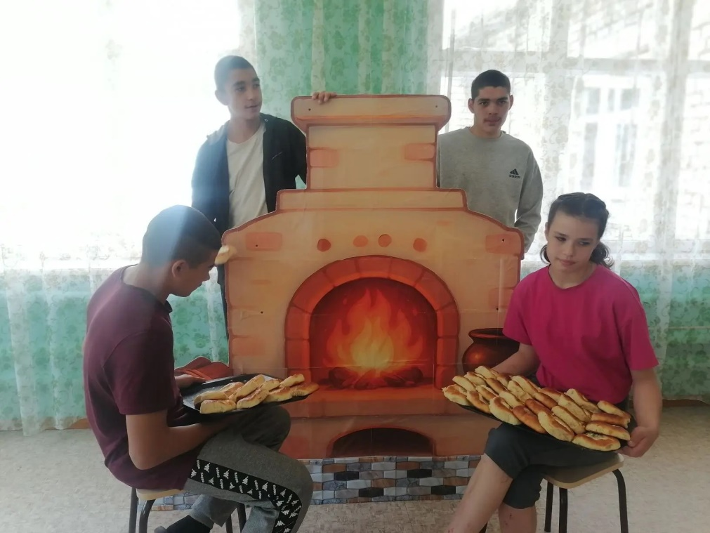

07 июня
Семейный архив
Игровая развлекательная программа
«Тайна бабушкиного сундука»
Цель: Формирование чувства патриотизма, представления о героическом прошлом русского народа в Древней Руси.
Задачи:
- Воспитание чувства гордости за богатырскую силу России, уважение к русским воинам, желание им подражать.
- Закрепить представление о былинных богатырях - защитника земли русской.
- Развивать логическое мышление, двигательные качества: силу, ловкость, быстроту, меткость.
